

**《云计算技术讲座》**

**大 作 业**

**姓 名：** 洪杨潇

**学 号：** 201706060414

**指导教师：** 丁磊

**班 级：** 计算机172

**所在院系：** 电子信息与人工智能学院

1. **实验题（40分）**
2. 使用控制台或CLI创建一个EC2实例，使用PuTTY（若创建的是Linux实例）或远程桌面（若创建的是Windows实例）进行远程访问，对实例进行合理的配置以响应Ping请求，描述并截图相关操作步骤。（15分）

1 启动虚拟服务器

1.1 打开AWS管理控制台 & 确保你在弗吉尼亚北部区域

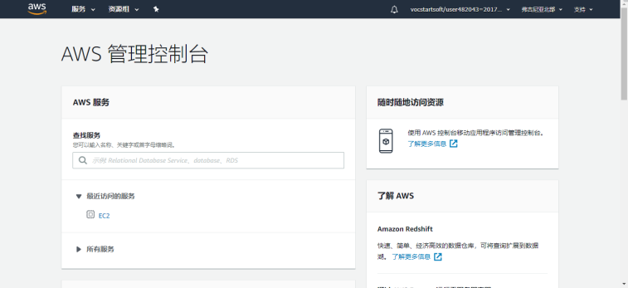

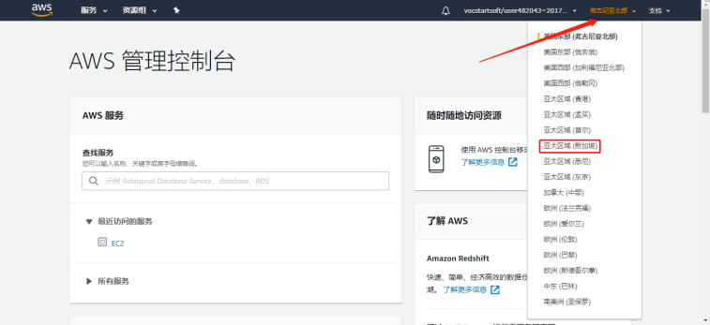

1.2 点击“”服务“”列表 & 打开EC2服务

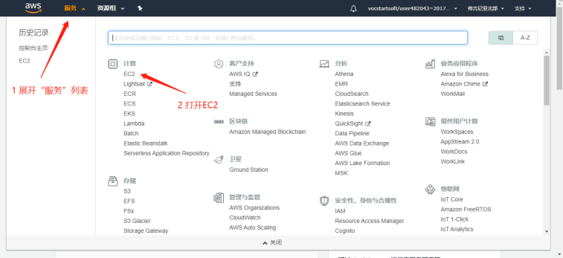

1.3 启动实例

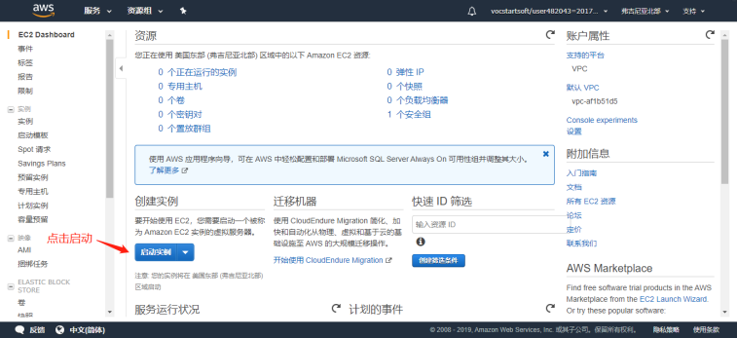

1.4点击“仅免费套餐” & 选择AMI

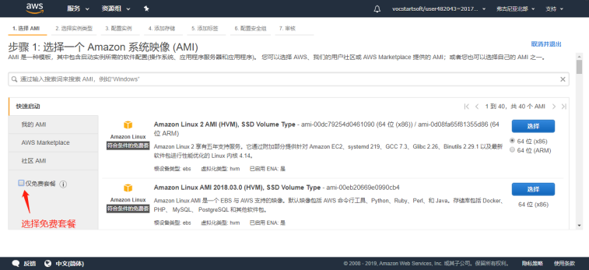

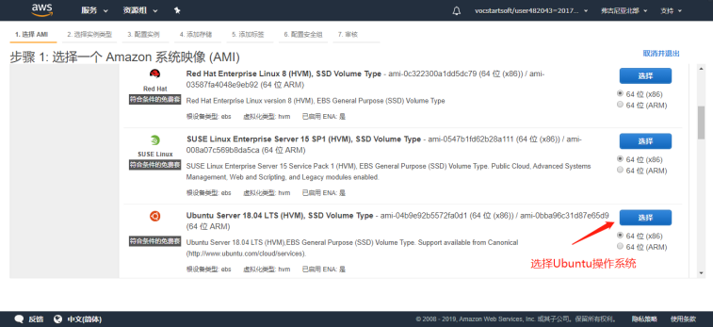

1.5 选择实例类型

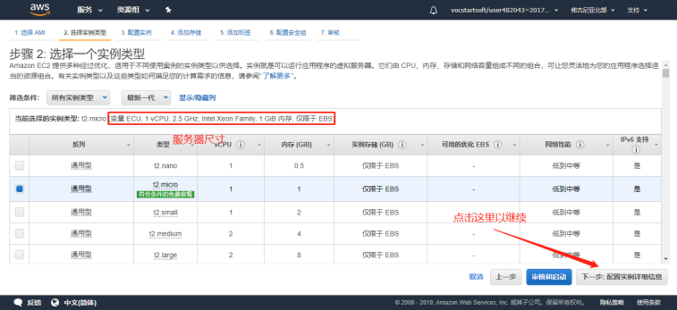

1.6 配置实例（不需要修改默认值）

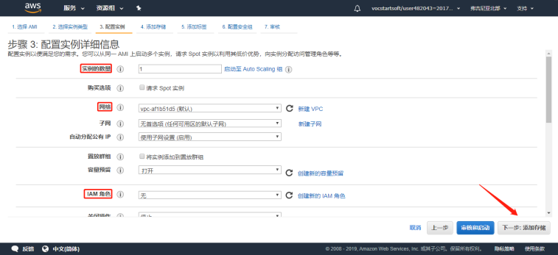

1.7 添加存储（不需要修改默认值）

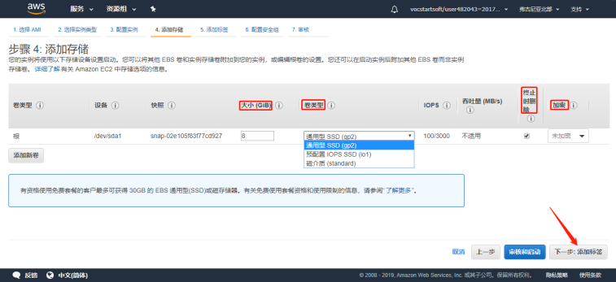

1.8 添加标签

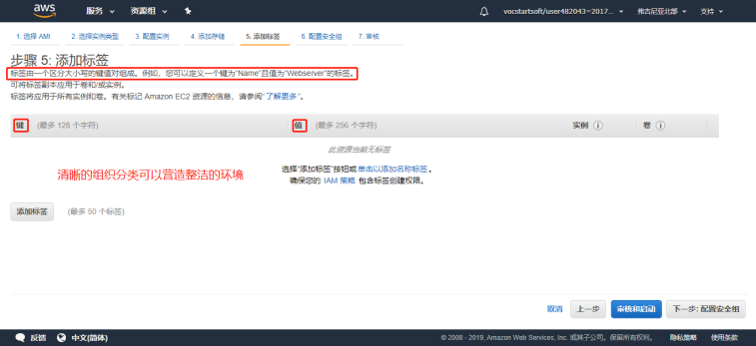

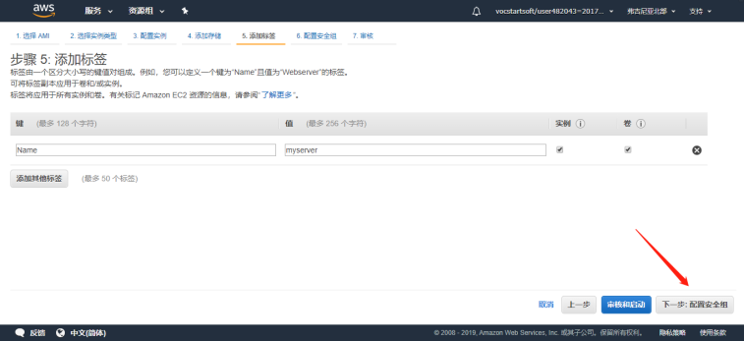

1.9 配置安全组

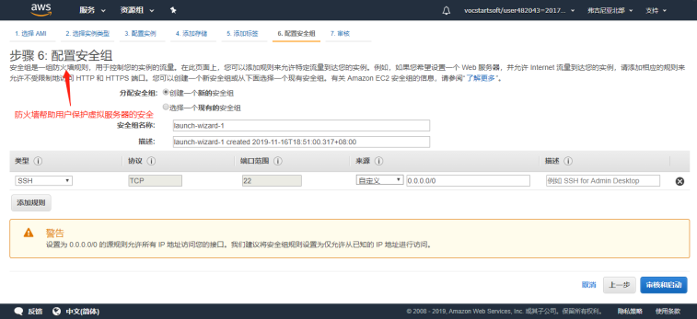

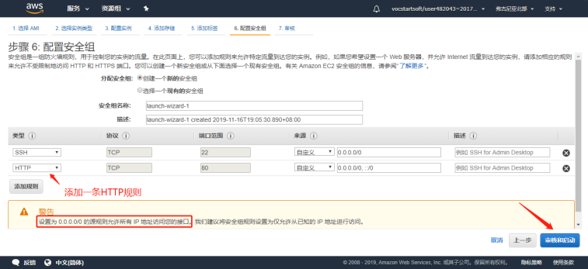

1.10 审核

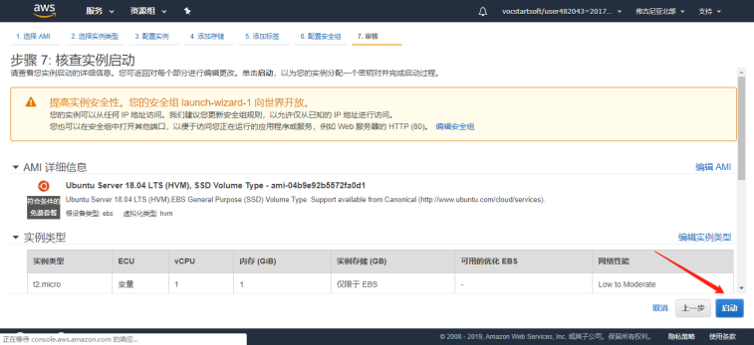

1.10.1 未创建密钥对

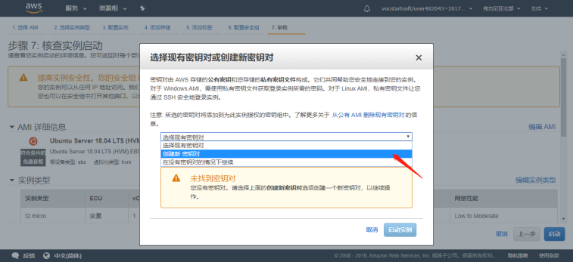

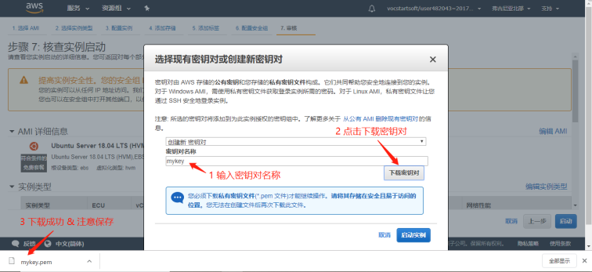

1.10.2 创建密钥对

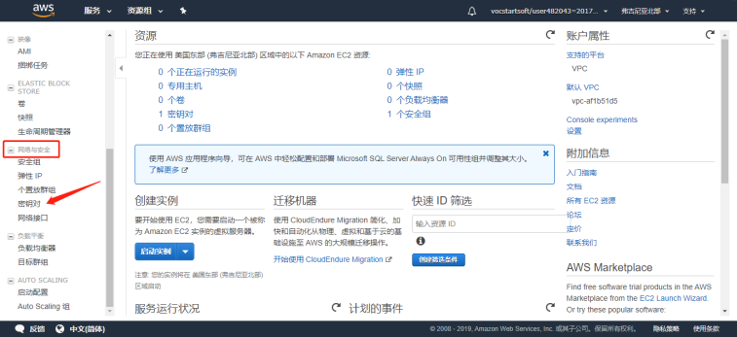

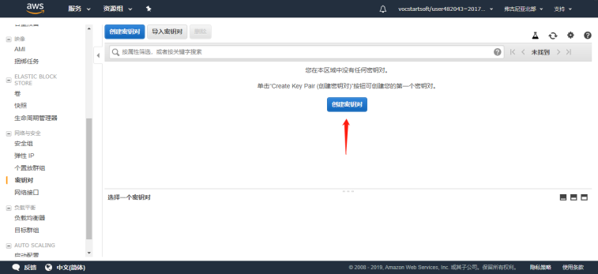

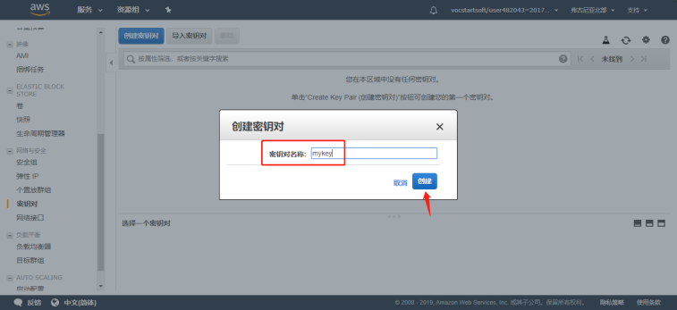

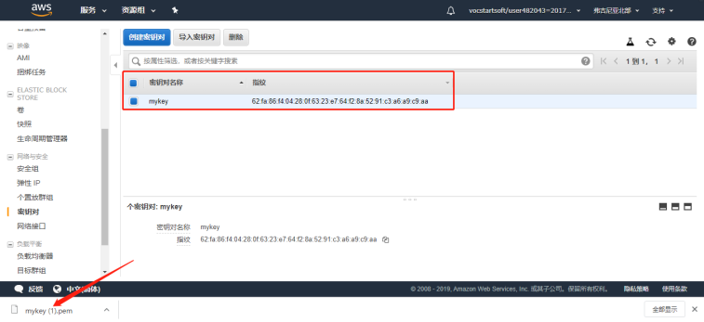

1.10.3 启动实例

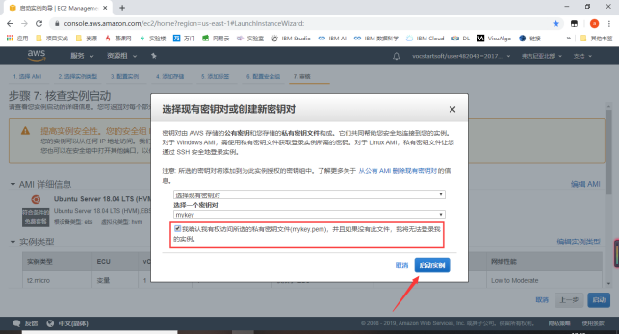

1.11 创建EC2实例

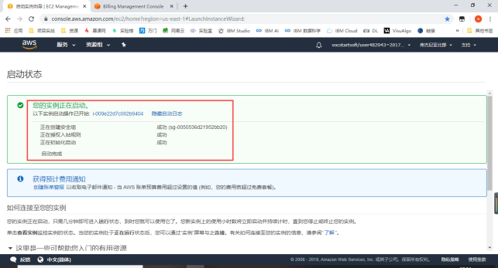

1.12 创建账单警报

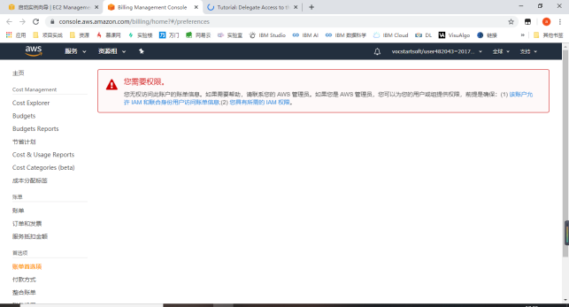

1.13 将页面滚动到底部，点击“查看实例”按钮

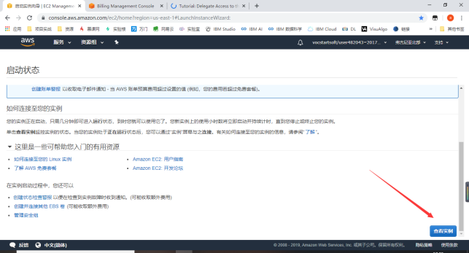

查看实例公网IP等信息

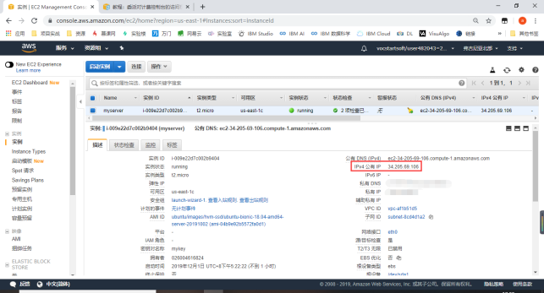

检查您的实例是否通过了状态检查

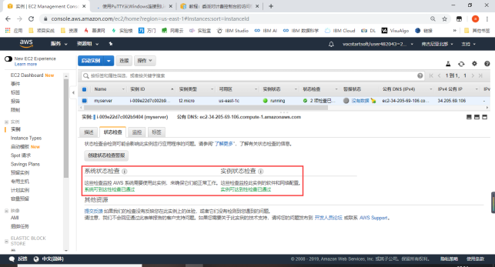

1.14 连接到虚拟服务器

1.14.1 使用SSH连接虚拟服务器说明

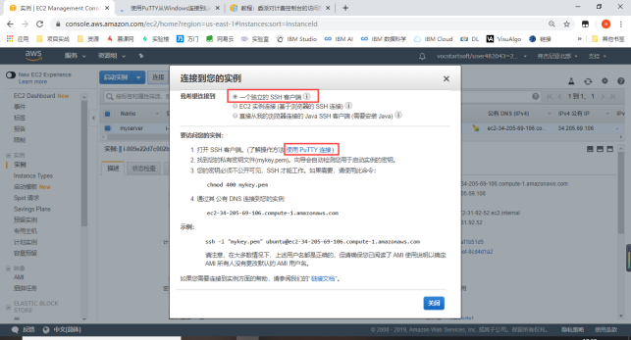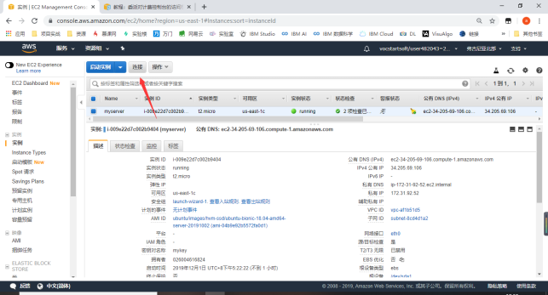

1.14.2 使用PuTTY从Windows连接到Linux实例

1）验证连接到实例的一般先决条件

1. 获取实例的ID
2. 获取实例的公共DNS名称
3. 启用到您的实例的入站流量

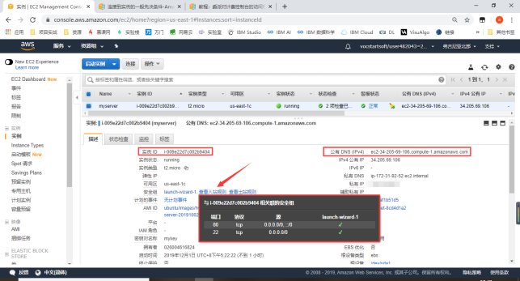

1. 获取用于启动实例的AMI的默认用户名

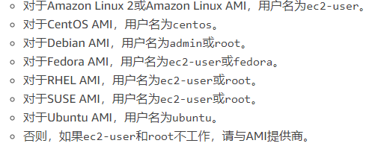

2）Windows系统下安装PuTTY软件

PuTTY

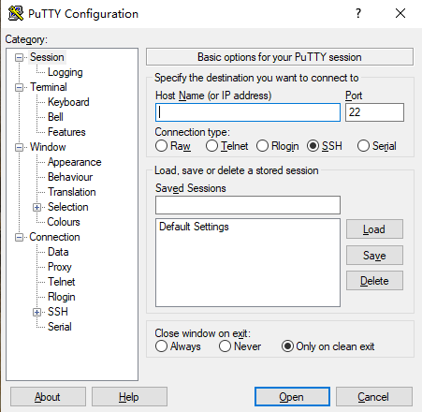

3）使用PuTTYgen将秘钥转换成PuTTY格式密钥

PuTTYgen

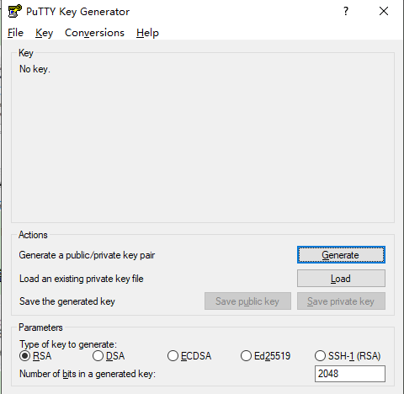

1. 选择 RSA生成的密钥类型

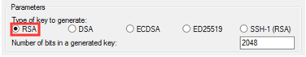

1. 点击“Load”，选择打开秘钥所在文件夹并所有文件类型（PuTTYgen仅显示扩展名为的.ppk的文件）

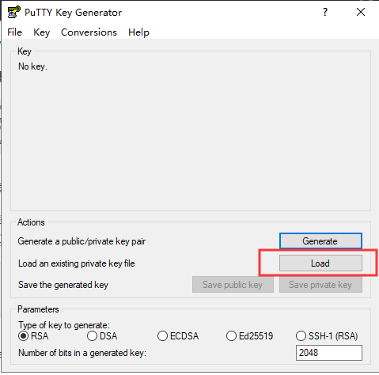

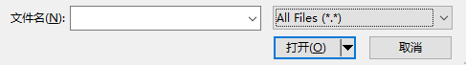

1. 点击选择秘钥文件并打开

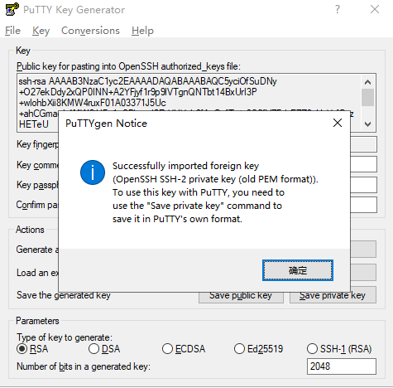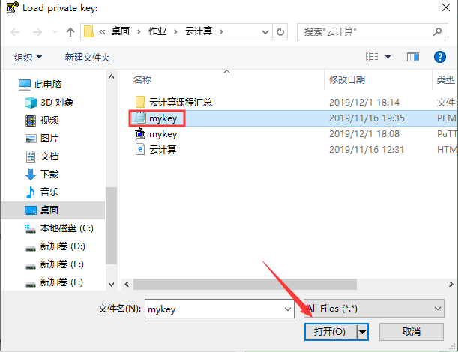

1. 选择保存私钥，查看警告信息并点击确定，将其命名为”mykey”。（PuTTYgen将自动添加 .ppk文件扩展名）

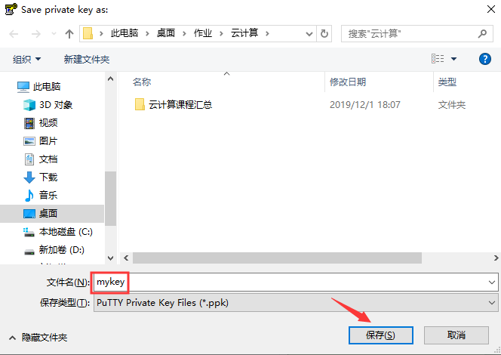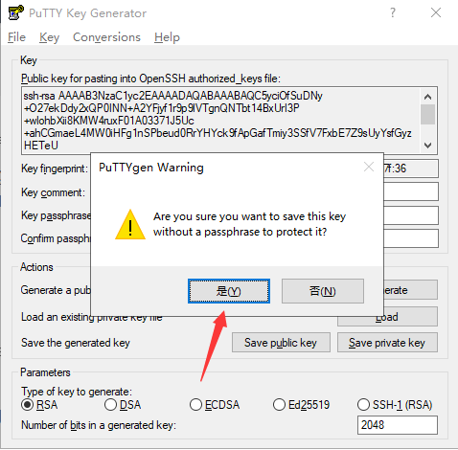

1. 连接到EC2实例

填写主机名@公有DNS & Browes -> mykey.ppk文件

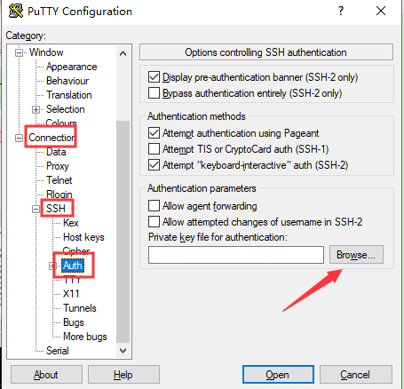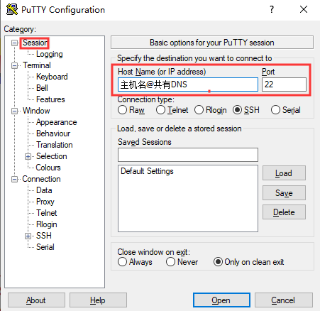

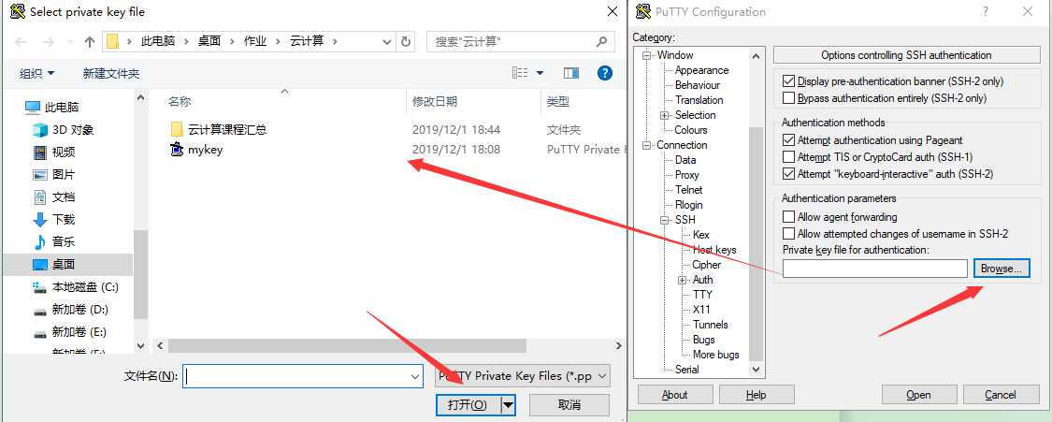

首次登录时，提示报警

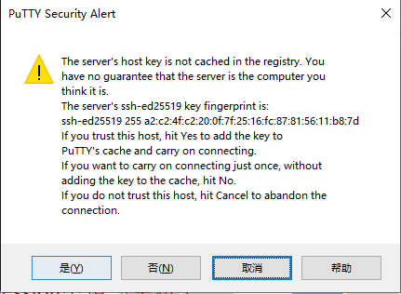

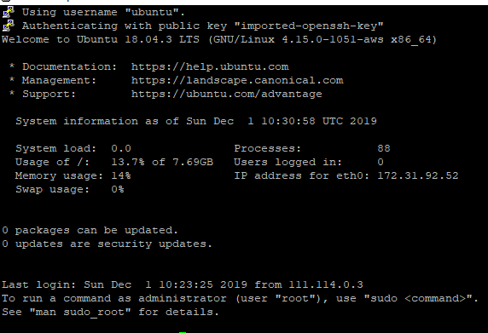

通过 car /proc/cpuinfo 命令查看CPU信息

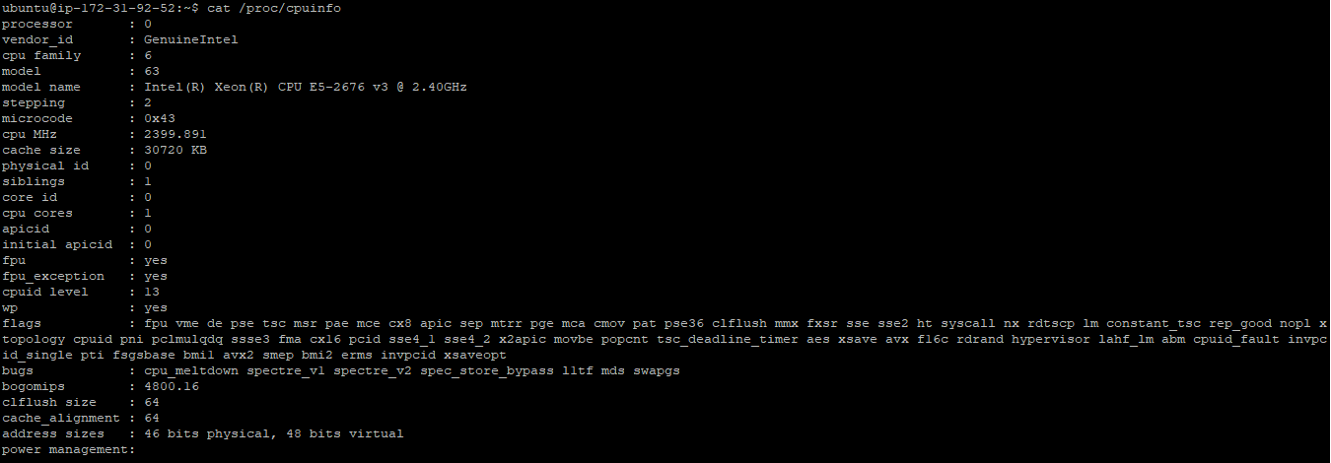

通过 free -m 命令查看内存信息

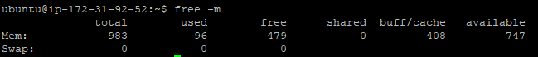

在CMD工具中通过Ping命令来测试虚拟服务器，发现请求超时。

PING （Packet Internet Groper），[因特网](https://baike.baidu.com/item/%E5%9B%A0%E7%89%B9%E7%BD%91/114119)包探索器，用于测试网络连接量的程序  。Ping是工作在 [TCP/IP](https://baike.baidu.com/item/TCP/IP/214077)网络体系结构中应用层的一个服务命令， 主要是向特定的目的主机发送 [ICMP](https://baike.baidu.com/item/ICMP/572452)（Iternet Control Message Protocol 因特网报文控制协议）[Echo](https://baike.baidu.com/item/Echo/35157) 请求报文，测试目的站是否可达及了解其有关状态

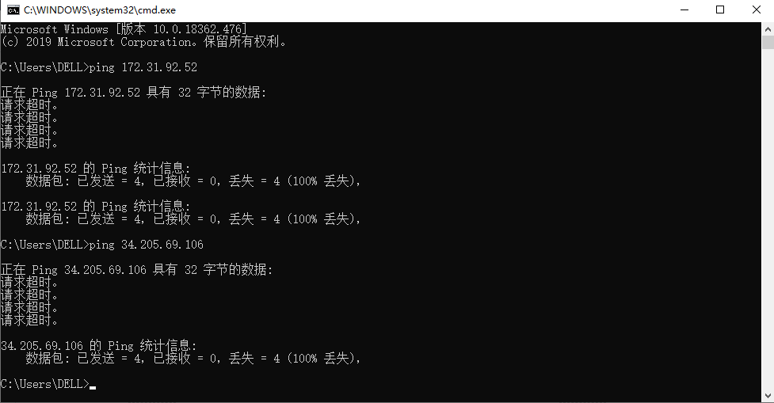

停止实例后不会被收取费用，除网络附加存储这样的附加资源外

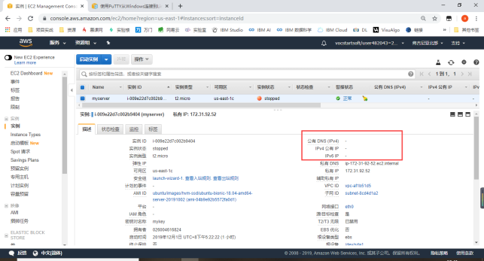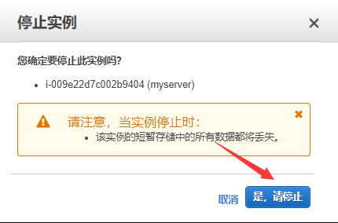

未设置安全组（AWS的安全设置是比较严格的，默认是不可被ping通，需要设置安全组）

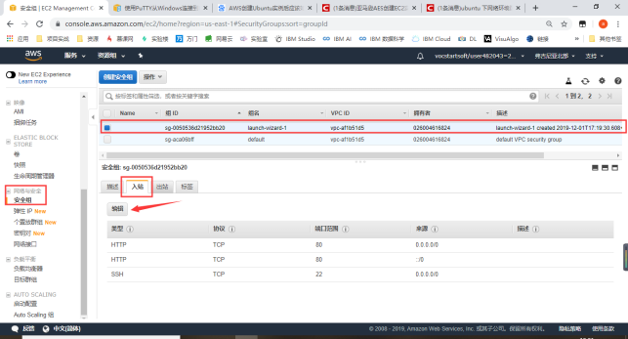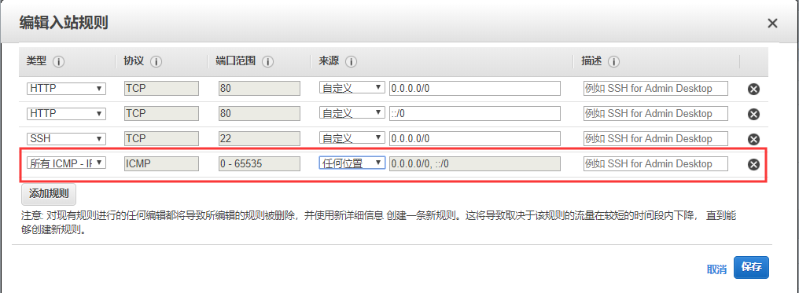

再次使用CMD工具中通过Ping命令来测试虚拟服务器，成功响应。

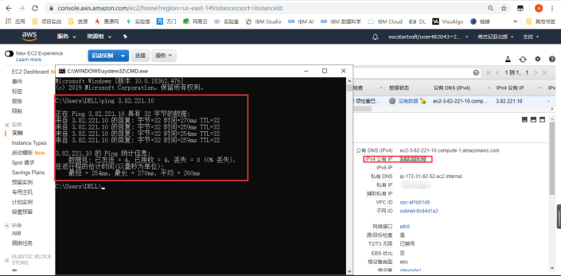

1. 使用控制台或CLI创建一个S3桶，上传一个图片文件到桶中，设置相应的权限，通过本地浏览器访问已上传的图片，描述并截图相关操作步骤。（10分）

2.1 使用控制台：S3服务 创建存储桶

1. 确定名称和区域

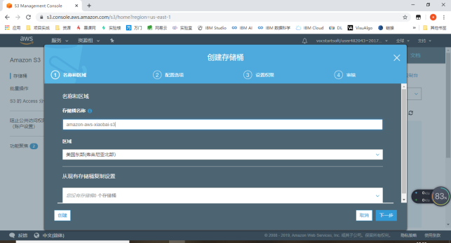

1. 选择配置

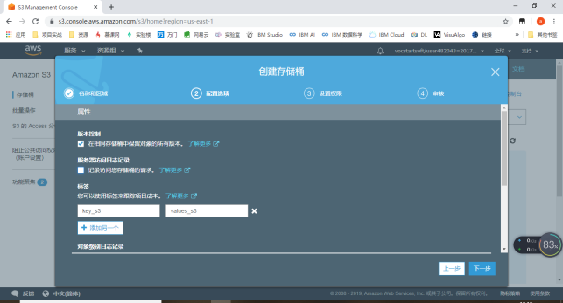

1. 设置权限（点击关闭阻止全部公开访问权限）

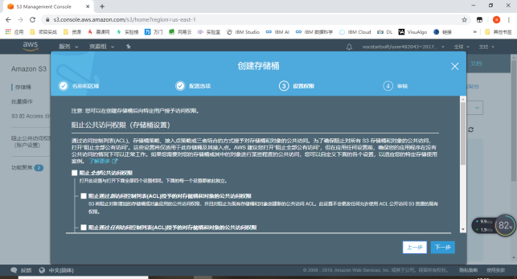

1. 审核

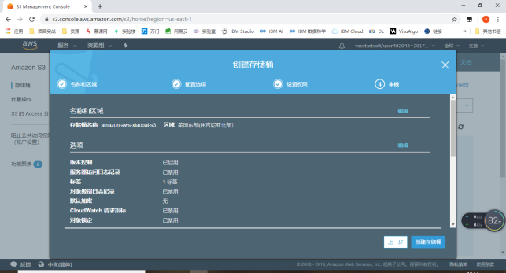

1. 创建成功

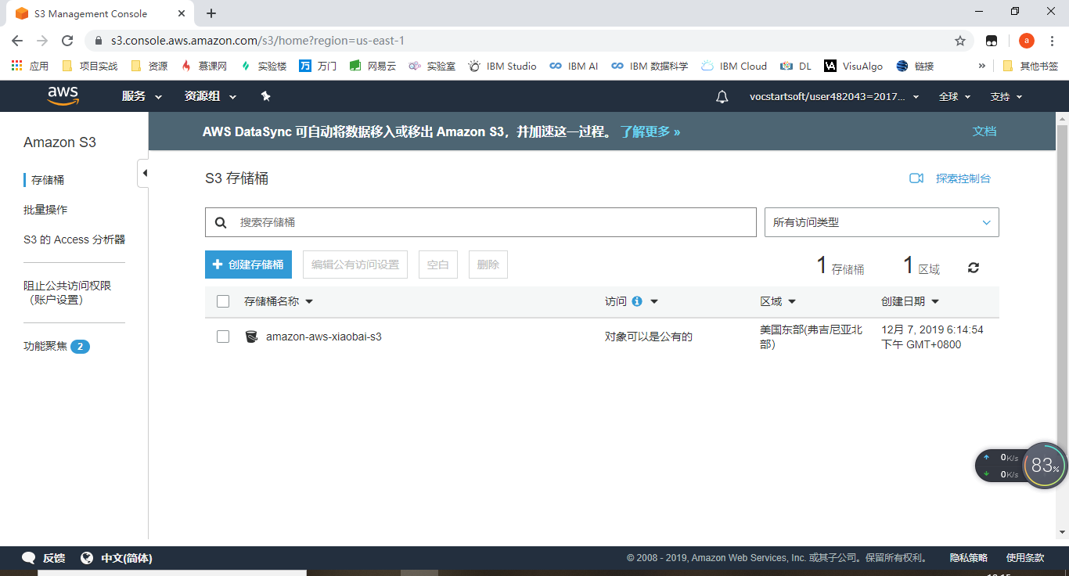

2.2 使用控制台：上传文件

1. 选择需要上传本地图片

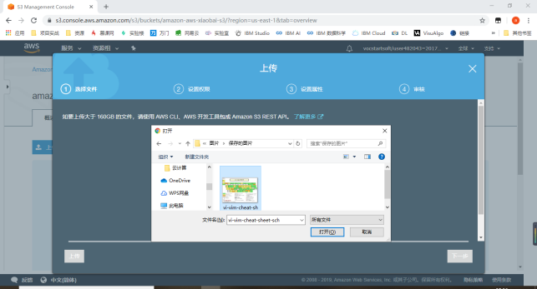

1. 设置权限

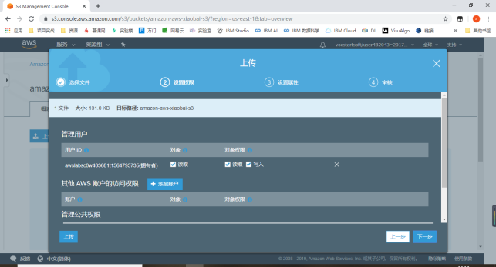

1. 设置属性

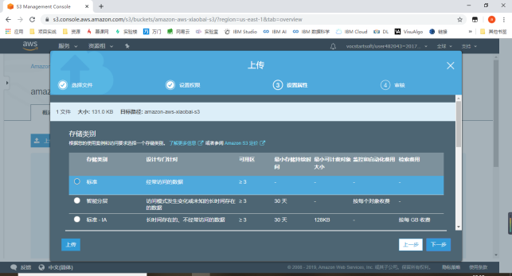

1. 审核

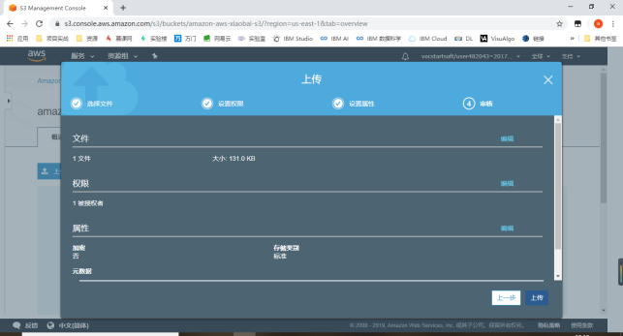

1. 上传成功

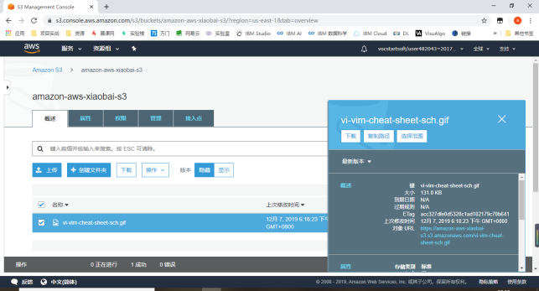

1. 更改权限

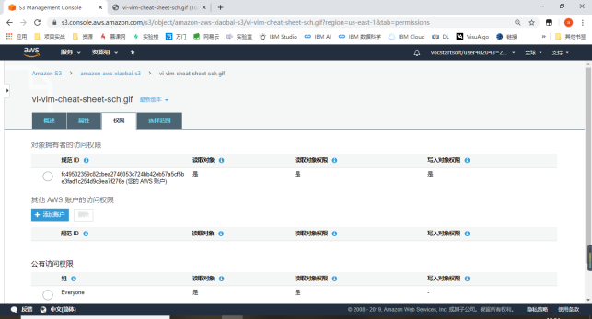

1. 本地浏览器访问已上传的图片

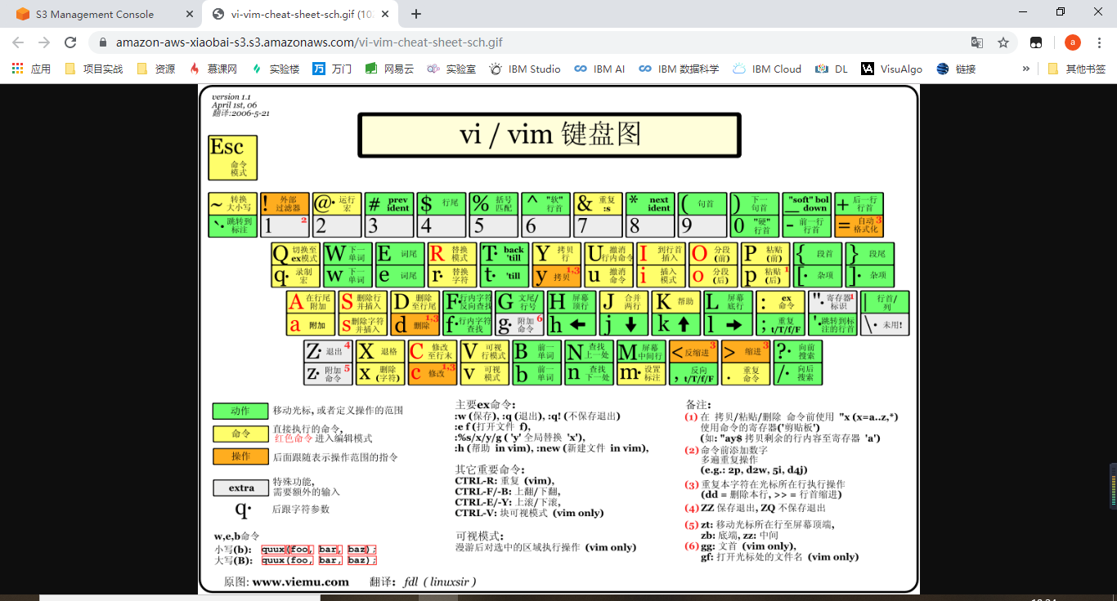

2.3 清理资源

1. 删除照片

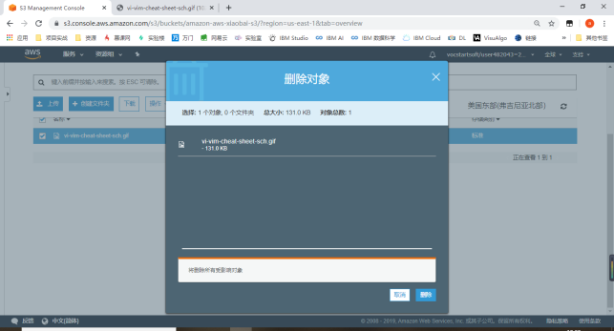

1. 清理S3

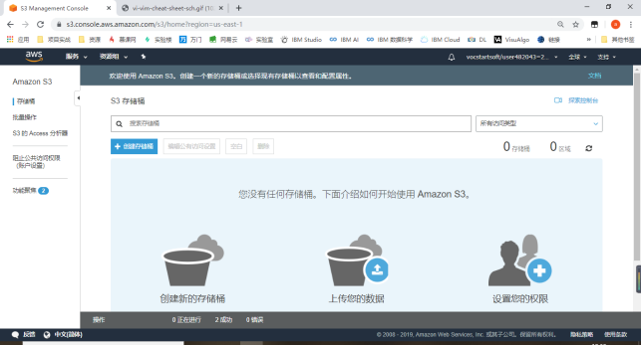

1. 使用控制台或CLI创建一个DynamoDB表，添加若干条项目，并对这些项目进行读取、扫描、查询、编辑和删除，描述并截图相关操作步骤。（15分）

3.1 使用控制台创建一个DynamoDB表

1. DynamoDB控制台

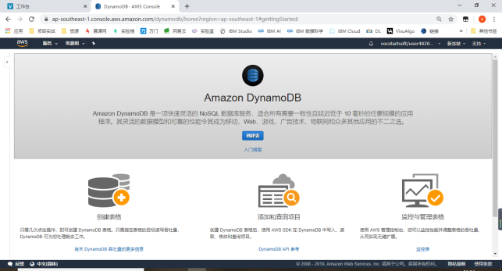

1. 使用控制台创建一个表

问题：在新加坡区域没有权限 默认区域有

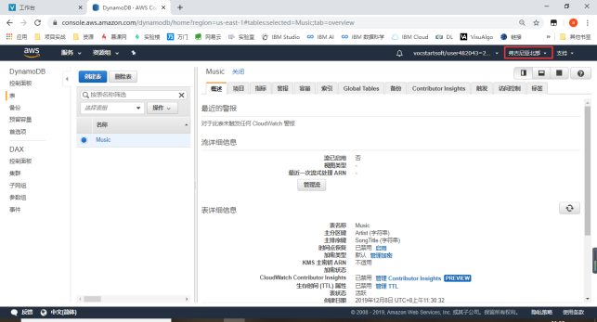

3.2 使用控制台添加若干条项目

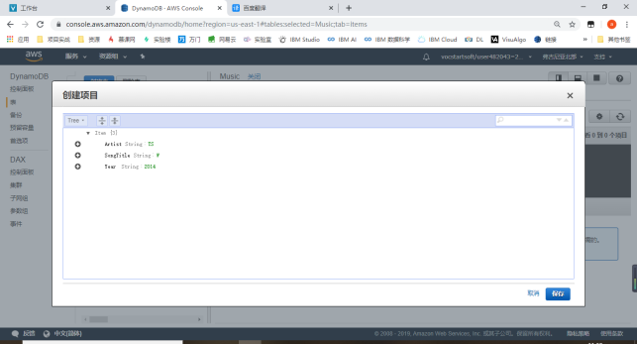

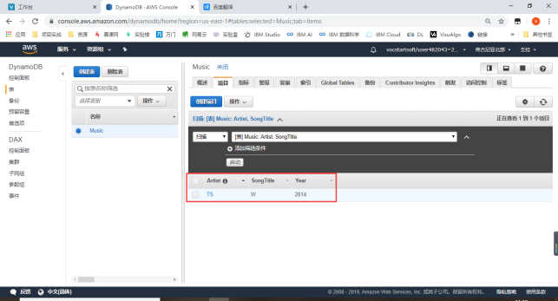

3.3 对项目进行操作

1. 使用控制台扫描表

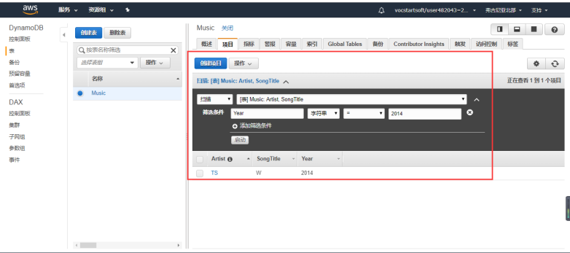

1. 使用控制台查询项目

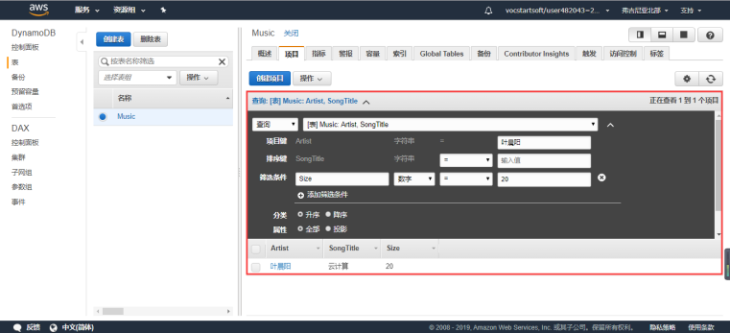

1. 使用控制台更新项目

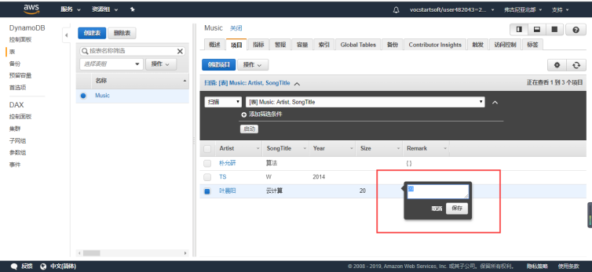

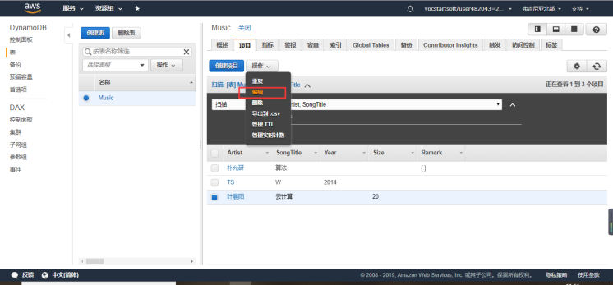

1. 使用控制台删除项目

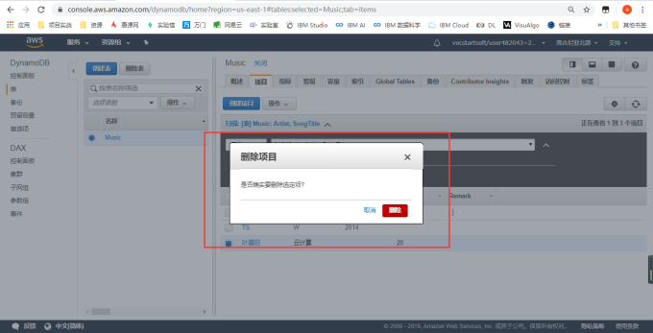

1. 使用控制台删除表

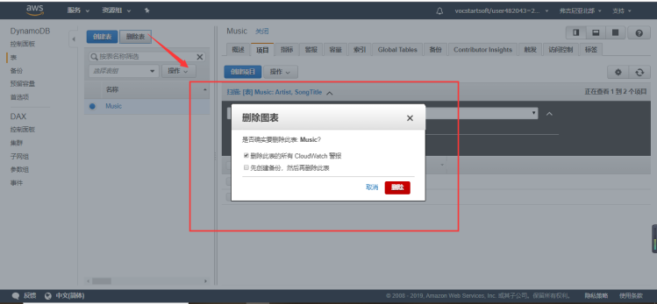

1. **简答题（10分）**
2. 解释AWS架构中高可用性和容错性的含义，描述相应的实现方法。

4.1 **AWS架构中高可用性**：

高可用性设计是指系统（通常是单一服务器）失效时，能够在较短的停机时间内自动从故障中恢复

**实现高可用性的方案**：

1. 利用CloudWatch监控服务器的运行，并自动恢复失效的服务器
2. 在多个可用区中搭建高可用的基础架构
3. 使用自动扩展确保拥有一定数量的虚拟服务器并自动替换失效的实例

4.2 **AWS架构中容错性：**容错性是指发生故障时，系统正常处理所有请求，不会发生任何可用性问题

容错性设计：

1. 通过冗余EC2实例消除单点故障
2. 提高VPC、RDS、EBS等服务的可用性
3. 应用程序实现代码容错
4. **论述题（20分）**
5. 结合课堂内容，查阅相关资料，论述你对云计算含义的理解，云计算的特点和优势，并说明云计算与人工智能、大数据和物联网技术之间的关系。

答：云计算是一种商业计算模型，它将计算任务分布在大量计算机构成的资源池上，使用户能够按需获取计算力、存储空间和信息服务，这种资源池就被称为“云”。“云”是一些可以自我维护和管理的虚拟计算资源，通常是一些大型服务器集群，包括计算服务器、存储服务器和宽带资源等。云计算将计算资源集中起来，并通过专门软件实现自动管理，无需人为参与。用户可以动态申请部分资源，支持各种应用程序的运转，无需为繁琐的细节而烦恼，能够更加专注于自己的业务，有利于提高效率、降低成本和技术创新。云计算的核心理念是资源池，这与早在2002年就提出的网格计算池(ComputingPool)的概念非常相似。网格计算池将计算和存储资源虚拟成为一个可以任意组合分配的集合，他的规模可以动态扩展，分配给用户的处理能力可以动态回收重用。这种模式能够大大提高资源的利用率;提升平台的服务质量。云计算是并行计算、分布式计算和网格计算的发展，或者说是这些计算科学概念的商业实现。云计算是虚拟化、效用计算及将基础设施作为服务laas、将平台作为服务PaaS和将软件作为服务SaaS等概念混合演进并跃升的结果。

云计算特点与优势：

1.超大规模。“云”具有相当的规模，Google云计算已经拥有100多万台服务器，亚马逊、IBM、微软和Yahoo等公司的“云”均拥有几十万台服务器。“云”能赋予用户前所未有的计算能力。

2.虚拟化。云计算支持用户在任意位置使用各种终端获取服务。所请求的资源来自“云”,而不是固定的有形的实体。应用在“云”中某处运行，但实际上用户无需了解应用运行的具体位置，只需要一台笔记本或一个PDA,就可以通过网络服务来获取各种能力超强的服务。

3.高可靠性。“云”使用了数据多副本容错、计算节点同构可互换等措施来保障服务的高可靠性，使用云计算比使用本地计算机更加可靠。

4.通用性。云计算不针对特定的应用，在“云”的支撑下可以构造出于变万化的应用，同一片“云”可以同时支撑不同的应用运行。

5.高可伸缩性。“云”的规模可以动态伸缩，满足应用和用户规模增长的需要。

6.按需服务。“云”是一个庞大的资源池，用户按需购买，像自来水、电和煤气那样计费。

7.极其廉价。“云”的特殊容错措施使得可以采用极其廉价的节点来构成云;“云”的自动化管理使数据中心管理成本大幅降低;“云”的公用性和通用性使资源的利用率大幅提升;“云”设施可以建在电力资源丰富的地区，从而大幅降低能源成本。

云计算与人工智能、大数据和物联网技术之间的关系：

人工智能虽然核心在于算法，但是它是根据大量的历史数据和实时数据来对未来进行预测的。所以大量的数据对于人工智能的重要性也就不言而喻了，它可以处理和从中学习的数据越多，其预测的准确率也会越高。人工智能需要的是持续的数据流入，而物联网的海量节点和应用产生的数据也是来源之一。另外一方面，对于物联网应用来说，人工智能的实时分析更是能帮助企业提升营运业绩，通过数据分析和数据挖掘等手段，发现新的业务场景。

从这个层面上来说，物联网是目标，人工智能是实现方式，实现物联网离不开人工智能的发展。人工智能计算、处理、分析、规划问题，而物联网侧重解决方案的落地、传输和控制，两者相辅相成。所以我们可以看到，通过物联网产生、收集海量的数据存储于云平台，再通过大数据分析，甚至更高形式的人工智能为人类的生产活动，生活所需提供更好的服务。人工智能是程序算法和大数据结合的产物。你可以简单的认为：人工智能=云计算+大数据(很大部分来自物联网)。随着物联网在生活中的铺开，它将成为大数据最大，最精准的来源。物联网的正常运行是通过大数据传输信息给云计算平台处理，然后人工智能提取云计算平台存储的数据进行活动。